- Leida informatsioon 7402 kivi spetsifikatsiooni kohta. (nt: http://web.mit.edu/6.131/www/document/7402.pdf)

- Koostada simulaatoris antud kivi ühenduse.
Nt:
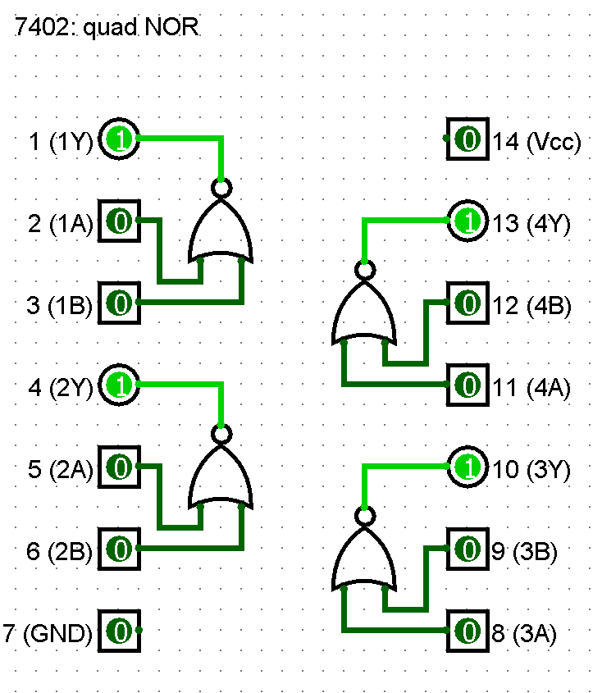

- Vastata küsimustele.
https://moodle.tktk.ee/mod/scorm/view.php?id=123143

